I Forum Rzeczników Patentowych i Aplikantów „Ja rzecznik – mój zawód mój samorząd – wyzwania i szanse”
Notatka z pracy Zespołu Legislacyjnego
W pracach Zespołu Promocji Zawodu, Informacji i Działalności Wydawniczej w dniu 31.01.2020 roku wzięli udział:

- Paweł Kurcman – Przewodniczący Zespołu
- Tomasz Gawliczek
- Oskar Gińko
- Monika Kowalczyk
- Piotr Mierzwiński
- Leonard Skarbek

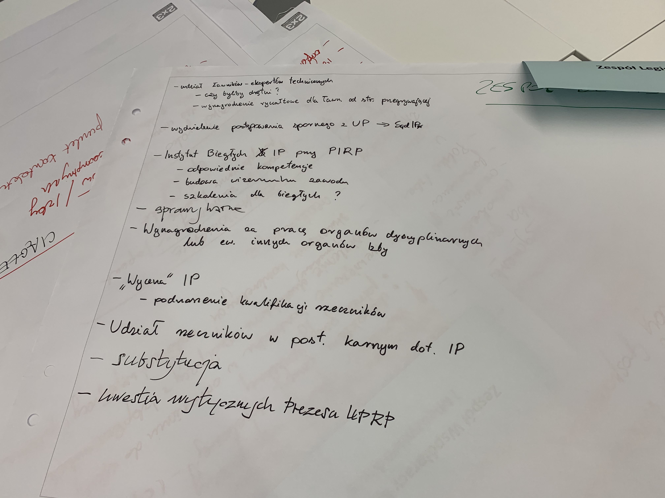

Prace członków Zespołu Legislacyjnego skupiały się wokół następujących głównych zagadnień:

1. Zmiany w Prawie własności przemysłowej (dalsza harmonizacja m.in. z EPC, kompletne uregulowanie postępowania spornego i postępowań sprzeciwowych, zintegrowanie z nowymi przepisami KPC i in.)
2. Nowe pola do działania rzeczników patentowych: dopuszczenie rzeczników do udziału w charakterze pełnomocnika lub obrońcy w postępowaniach karnych w zakresie spraw własności intelektualnej; większa rola rzeczników jako mediatorów w postępowaniach pozasądowych i sądowych; stworzenie przy PIRP Instytutu Biegłych i udział rzeczników w postępowaniach sądowych przed sądami własności intelektualnej w charakterze biegłych sądowych; stworzenie przy PIRP Centrum Arbitrażu w sprawach własności intelektualnej
3. Praktyczne aspekty sporów dot. IP w nowych realiach, tj. po nowelizacji KPC, oraz rola PIRP w tym zakresie

W trakcie forum, z uwagi na jego formułę i ograniczony czas do dyskusji, udało się przedyskutować większość ww. tematów, ze wskazaniem również na inne wątki mieszczące się w tych tematach.

W szczególności dyskusja dotyczyła możliwych zmian w przepisach, które pozwoliłyby przyjąć model udziału ławników lub sędziów technicznych w prowadzonych postępowaniach sądowych, zwłaszcza w sprawach, gdzie przedmiotem naruszenia byłyby kwestie dotyczące wynalazków, wzorów użytkowych czy wzorów przemysłowych. Omawiana była tematyka udziału sędziów technicznych, którzy występują w modelu niemieckim w Federalnym Sądzie Patentowym w Monachium i próba aplikowania przyjętych tam rozwiązań na grunt prawa polskiego.
Padły również postulaty dotyczące możliwości wyodrębnienia postępowań spornych z postępowań prowadzonych przed Urzędem Patentowym RP i przeniesienie ich do sądów własności intelektualnej. Dostrzeżono jednak problem odrębności postępowań administracyjnych i cywilnych (w kontekście wydawanych decyzji UPRP i możliwości odwołania się do sądów administracyjnych).
Dyskusja dotyczyła także powołania Instytutu Biegłych przy PIRP, a zwłaszcza ustalenia jasnych reguł i kryteriów wyboru osób, które mogłyby być wpisane na listę takiego Instytutu. Powstanie takiego Instytutu mogłoby przełożyć się bezpośrednio na lepszą jakość wydawanych opinii w sprawach IP, oraz na budowanie dobrego wizerunku rzecznika patentowego jako eksperta – biegłego z zakresu UP a także na wizerunek PIRP jako takiej.

Poruszana została problematyka dalszych działań legislacyjnych zmierzających do rozszerzania uprawnień rzeczników patentowych o prowadzenie spraw karnych z zakresu IP. Omówiono praktyczne problemy rzeczników patentowych, którzy formalnie nie mogą występować przed sądami karnymi w sprawach dotyczących przestępstw z zakresu IP mimo, że posiadają stosowną wiedzę, niejednokrotnie większą niż inni pełnomocnicy procesowi. Posiadanie uprawnień do prowadzenia tego typu spraw, wpłynęłoby nie tylko na lepszą i skuteczniejszą reprezentację klientów (wszystkie sprawy byłyby skupione przy jednym pełnomocniku), ale również pozwoliłoby na ograniczenie kosztów prowadzenia spraw cywilnych i karnych przez różnych pełnomocników.
W związku z pojawiającymi się głosami dotyczącymi zasadności wprowadzenia zasad odpłatności za wykonywane funkcje w organach dyscyplinarnych, omówiono ten problem w szerszym kontekście – w odniesieniu do wszystkich organów PIRP i wskazano, że z uwagi na przyjęty od wielu lat model społecznej pracy członków samorządu w strukturach PIRP, trudno byłoby na obecnym etapie wprowadzić takie zmiany, choć oczywiście temat wymaga zapewne dalszych dyskusji w samorządzie.
Wskazano także, że pomysłem do rozważenia w dalszych pracach legislacyjnych, byłoby uregulowanie w stosownych przepisach (w tym w ustawie o rzecznikach patentowych) kwestii dotyczących dopuszczalności sporządzania wycen z zakresu IP przez rzeczników patentowych. Wprawdzie obecnie obowiązujące przepisy nie zakazują rzecznikom patentowym sporządzania takich wycen, jednakże zauważono w trakcie dyskusji konieczność uregulowania tej materii, aby usunąć wszelkie wątpliwości.
Dostrzeżono problem związany z zastępstwem procesowym pomiędzy pełnomocnikami adwokat - radca a rzecznik patentowy. Wskazano, że obecne przepisy uniemożliwiają udzielenie pełnomocnictwa substytucyjnego pomiędzy rzecznikami a adwokatami i radcami prawnymi w sprawach własności przemysłowej (a za chwilę również w sprawach własności intelektualnej w związku z rozszerzeniem uprawnień rzeczników patentowych chociażby w sprawach z zakresu prawa autorskiego), co niejednokrotnie utrudnia prowadzenie postępowań sądowych.
Poruszano także postulat, aby wprowadzone zostały wytyczne Prezesa Urzędu Patentowego RP, co pozwoliłoby na ujednolicenie czasami różnej praktyki ekspertów w kontekście uzyskiwania praw własności przemysłowej. Zdarzają się bowiem sytuacje, że w zależności do którego eksperta UPRP trafia zgłoszenie przedmiotu własności przemysłowej do ochrony (zwłaszcza w kontekście uzyskiwania patentu na wynalazek), zgłoszenie to jest oceniane różny w sposób, co nie powinno mieć miejsca.
Paweł Kurcman
Przewodniczący Zespołu Legislacyjnego

